# Étendue de la fourniture

## Installation d’une SEI

L'offre de base de Farys concerne une SEI standardisée (approuvée Benor), dimensionnée en fonction du nombre d'habitants indiqué lors de la visite technique, assainissant les eaux usées conformément aux dispositions du Vlarem dans des conditions normales d'utilisation. L'offre de base concerne une SEI à usage privé.

Il est de la responsabilité du client d'informer correctement Farys du nombre exact d'habitants lors de la visite technique.

La liste limitative des services et prestations compris dans le pack standard comprend :

* tous les frais de suivi administratif et technique
* l'étude de désaccouplement (uniquement dans le cas d'une approche planifiée)
* l'étude préalable nécessaire pour la sélection de la SEI et l'implantation définitive
* les travaux d'excavation et de remblai
* le pompage des eaux souterraines pour une installation de la SEI dans les règles de l'art
* les fondations de l'installation
* la livraison et la pose de l'installation selon l'offre de base, avec un ou plusieurs réservoirs et les accessoires, comme les raccords, couvercles d'inspection standard et conduites d'aération
* si nécessaire, la livraison et l'installation d'un puits de prise d'échantillons, couvercle compris
* la pose des conduites d'adduction et d'évacuation (diamètre de 110 mm) sur une longueur de 2 mètres, manchons d'assemblage compris (voir exemple)
* la livraison et le placement de l'équipement électromécanique1 de la SEI
* la livraison et l'installation du boîtier de commande de la SEI, avec le panneau de commande et la fonction alarme, le boîtier est placé à l’extérieur de la SEI, dans un rayon de max. 5 m autour de la SEI.
* la livraison et l'installation de tous les raccords entre la SEI, le boîtier de commande et l'équipement électromécanique
* croquis d’implantation type et de raccordement type d’une SEI

1 Les systèmes compacts sont équipés d'un système de ventilation. Cela comprend des éléments de ventilation, un compresseur et des conduites d'air et une pompe de boues en retour, conduites comprises

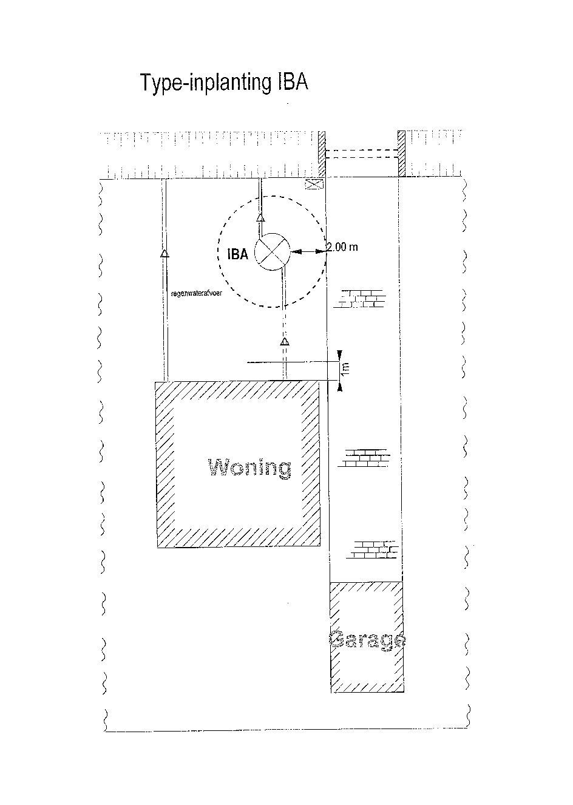

Installation type d’une SEI – SEI – Évacuation des eaux pluviales – Habitation – Garage

## Entretien préventif d’une SEI

En cas d'utilisation régulière de la SEI, l'entretien préventif de l'installation est effectué par Farys, conformément au plan d'entretien de l'installation et selon le planning interne de Farys.

Les prestations de Farys comprennent, si nécessaire :

* le contrôle des pièces mécaniques, électriques et électroniques de l'installation
* la mesure de la pression dans les conduites et la mesure du volume du débit de l'air
* le contrôle des boues et leur évacuation
* le remplacement préventif des composants selon les prescriptions du fournisseur
* le remplacement préventif des pièces usées
* le contrôle visuel de la qualité des effluents
* la prise d'échantillons des effluents et l'analyse des paramètres de base.

## Entretien curatif

Farys s'engage à résoudre tous les dérangements et pannes sans frais supplémentaires pour le propriétaire pour autant qu'ils ne soient pas la conséquence d'une utilisation inappropriée.

Les éléments suivants ne sont **pas compris**  et doivent être payés par le client:

* Si, en raison du planning du propriétaire, l'installation doit être munie, dans la première phase, d’un couvercle provisoire. Son surcoût sera imputé en supplément.
* Les installations sont équipées par défaut de couvercles qui ne sont adaptés qu'à une charge de trafic limitée (classe B 125). Dans le cas où ces installations sont placées dans une allée à la demande du propriétaire, elles doivent être équipées de couvercles d'accès pouvant supporter une classe de trafic plus élevée (classe C 250). Son surcoût sera imputé en supplément.